Информация о самовольно установленных и (или) незаконно эксплуатируемых временных сооружений (ограждений), расположенных по фасадной меже к земельному участку 103 по ул. Красный Октябрь, подлежащих демонтажу.

№ | Адрес размещения | Дата выявления | Вид временного сооружения (наименование, фото) | Сведения о владельце (ИНН для юр. лиц и ИП, Ф.И.О., адрес)
1 | Красный октябрь,103  Красный октябрь,103 | 23.11.2022  23.11.2022 | Ограждение  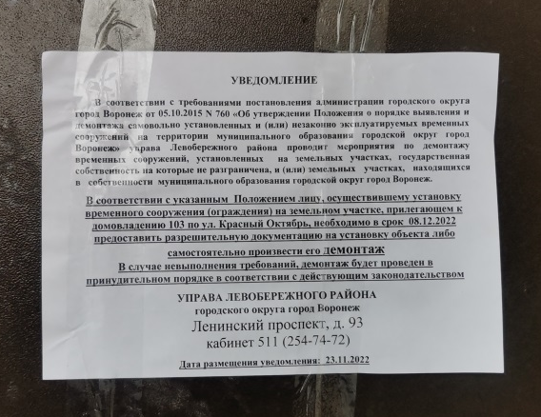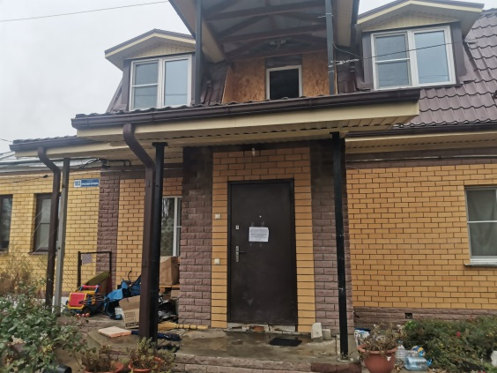  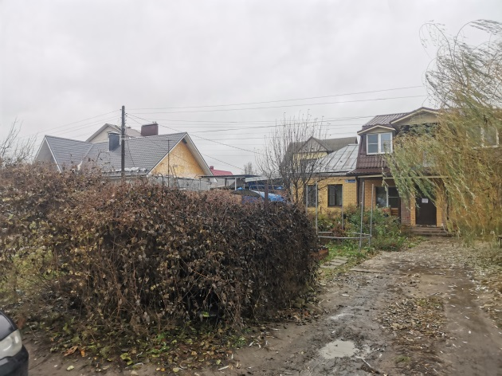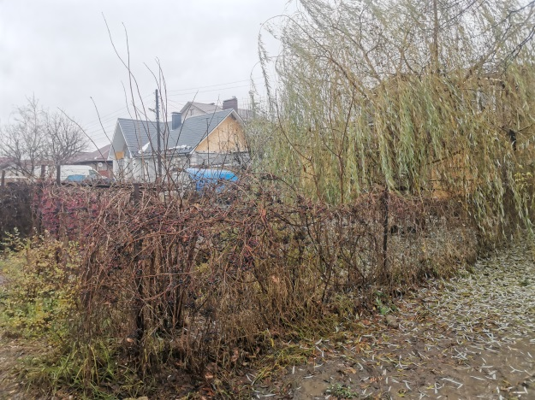  Ограждение  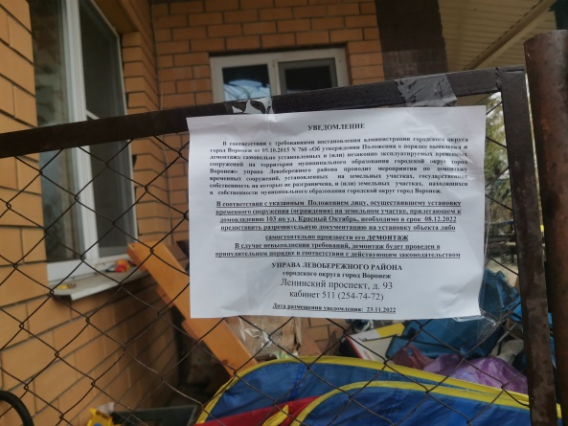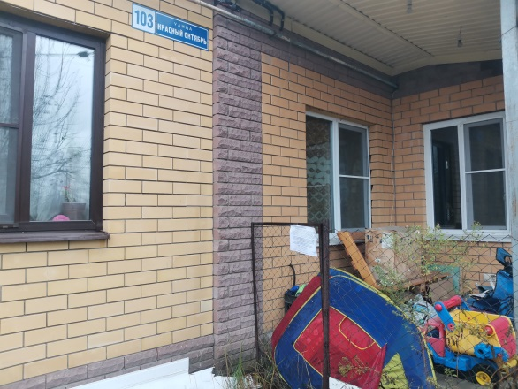 | Не установлен  Не установлен

